Loučná v Krušných horách – líčení
Pavel Pernička
Slunce se pomalu snáší k obzoru a kapénky s krystalky ve vyšších vrstvách atmosféry začínají lámat světlo jako křehké srdce zamilované dívky. V záři těchto ohnivě rudých barev se v jemném dechu unaveného větru poklidně vlní stébla trávy, která pokrývají pleš vrcholku hory. I mě pomalu pohlcuje kouzlo doznívajícího dne a sedíce na jednom z plejády balvanů rozesetých v mé blízkosti, pozoruji zhasínající louky a lesy v dáli.
V tomto okamžiku se zdá, že čas ztrácí svůj význam a já se propadám do hlubin klidu a harmonie s přírodou, jako bych se ocitl v objetí nekonečna. Vůně borůvčí, jenž se dravě dere skrz ostatní porost, se mísí s vůní nedaleko se tyčících jehličnanů a vzduchu nasáklého vlhkostí večera. Každý vdech přináší do mého nitra novou dávku životní radosti a optimismu, stejně tak každý zvuk, každý pohyb, každý detail okolního světa se stává součástí mého vnitřního domova.
Daleko od civilizace si uvědomuji drobnost lidské existence v kontrastu majestátnosti hor, kopců a údolí. Můj pocit osamělosti se prolíná s pocitem sounáležitosti s něčím větším, než jsem já sám. V tomto zvláštním stavu křiku a zároveň ticha v duši mám konečně možnost oddechu a zamyšlení se, a tak nacházím odpovědi i na otázky, které jsem si dříve nekladl. Zkrátka, pocit úžasu nad krásou světa kolem mě jde ruku v ruce s hlubokou pokorou a vděčností za to, že mohu být jeho součástí.

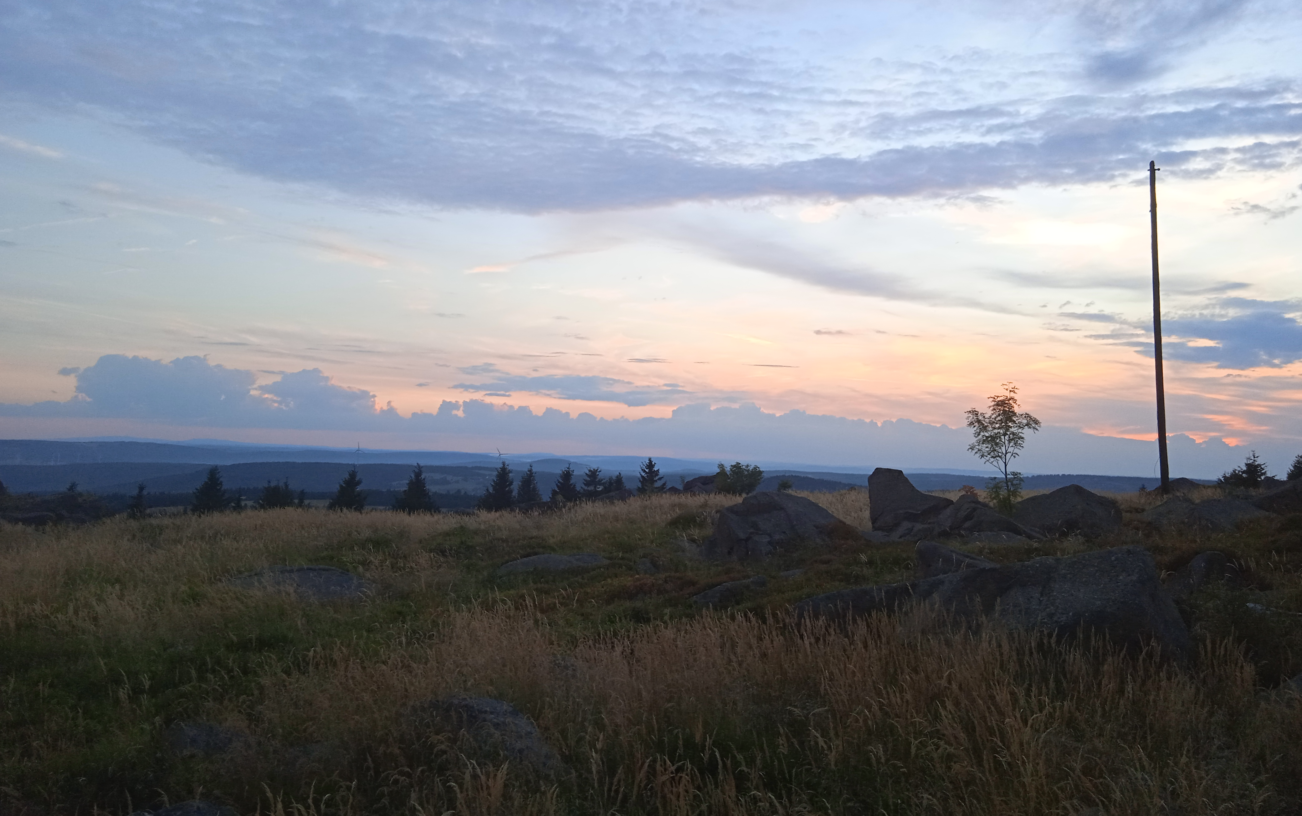
Inspirace

